Witam Was!
02.06.2020r.
Kochani przygotowałam dla Was na dzisiaj dwa ćwiczenia:
- Ćwiczenia matematyczne rozwijające funkcje wzrokowe. Kliknijcie w poniższy link, aby wykonać ćwiczenie:
- http://scholaris.pl/resources/run/id/105087
- Ćwiczenie rozwijające czytanie ze zrozumieniem. W tym celu wykonajcie poniższe zadanie.
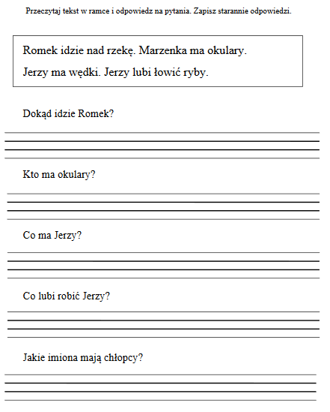
Życzę przyjemnej nauki. Pozdrawiam MSeremak

